La familia real española
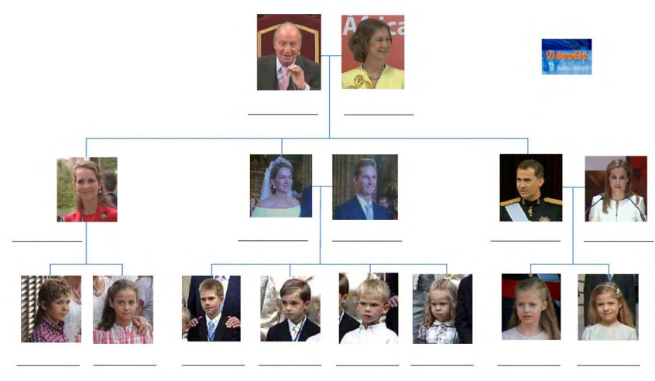
CE Lit le texte suivant et complète l’arbre généalogique de la famille royale espagnole en écrivant les noms.
El rey se llama Felipe VI. Su mujer se llama Letizia. Los reyes tienen 2 hijas (=las infantas): Leonor y Sofía.
El rey Felipe tiene 2 hermanas: Elena y Cristina.
Elena está divorciada y tiene 2 hijos: Froilán y Victoria.
Cristina está casada con Iñaki y tienen 4 hijos: Juan, Pablo, Miguel e Irene.
El padre del rey se llama Juan Carlos y su madre es Sofía.

La familia real española
CE Lit le texte suivant et complète l’arbre généalogique de la famille royale espagnole en écrivant les noms.
El rey se llama Felipe VI. Su mujer se llama Letizia. Los reyes tienen 2 hijas (=las infantas): Leonor y Sofía.
El rey Felipe tiene 2 hermanas: Elena y Cristina.
Elena está divorciada y tiene 2 hijos: Froilán y Victoria.
Cristina está casada con Iñaki y tienen 4 hijos: Juan, Pablo, Miguel e Irene.
El padre del rey se llama Juan Carlos y su madre es Sofía.

